Лабораторная работа № 5
  - Аппарат сетей Петри: задача обедающих философов
Куокконен Дарина Андреевна
2026-08-30
Аннотация
Построены две сети Петри для задачи обедающих философов: классическая сеть с последовательным захватом вилок и сеть с арбитром. Реализованы стохастическое моделирование по прямому алгоритму Гиллеспи и непрерывная mass-action аппроксимация. На базовой траектории классическая система заблокировалась после пяти событий, тогда как сеть с арбитром выполнила 31 цикл приёма пищи. Серия из 960 прогонов подтвердила отсутствие глобальной блокировки у модифицированной сети.
Российский университет дружбы народов имени Патриса Лумумбы.
Учебная группа: НФИбд-01-23.

Содержание
- Цель и постановка задачи
- Теоретические основы сетей Петри
- Формализация задачи обедающих философов
- Организация вычислительного проекта
- Реализация модели
- Базовый стохастический эксперимент
- Детерминированная аппроксимация
- Параметрический эксперимент
- Литературное программирование и Jupyter
- Проверка реализации
- Выводы
- Источники

1. Цель и постановка задачи
Цель работы — исследовать взаимную блокировку при конкурентном доступе пяти процессов к пяти разделяемым ресурсам и оценить эффективность арбитра средствами сетей Петри.
Для достижения цели выполнены следующие задачи:
- формально описаны позиции, переходы, дуги и начальная маркировка;
- построены классическая сеть и сеть с дополнительной позицией-арбитром;
- реализован прямой стохастический алгоритм Гиллеспи;
- добавлена непрерывная mass-action аппроксимация системы;
- определены критерий deadlock, число завершённых приёмов пищи и индекс равномерности Джейна;
- проведены базовый и параметрический эксперименты;
- получены Julia-скрипты, выполненные блокноты Jupyter и документы Quarto;
- реализация проверена автоматическими тестами.
Исходное состояние рабочего окружения показано на рис. 1.
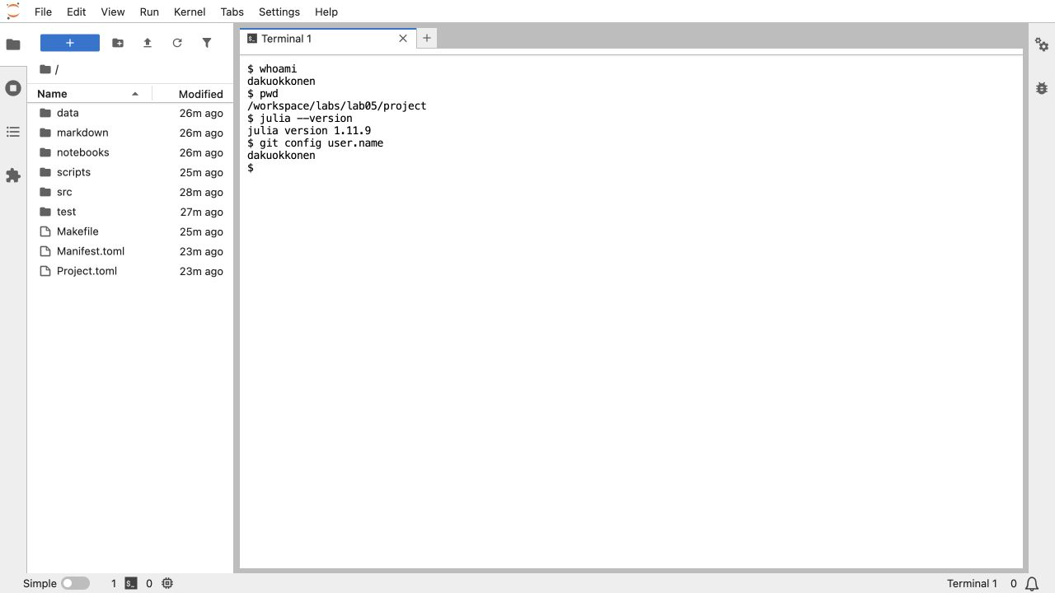
Рисунок 1: Проверка пользователя, версии Julia и каталога проекта

2. Теоретические основы сетей Петри
Сеть Петри задаётся четвёркой
$$N=(P,T,F,M_{0}),$$
где $P$ — конечное множество позиций, $T$ — множество переходов, $F⊆(P×T)∪(T×P)$ — отношение дуг, а $M_{0}$ — начальная маркировка. Формализм был предложен К. А. Петри для описания взаимодействующих автоматов и позднее стал одним из основных средств анализа параллельных систем [1,2].
Для матриц входных и выходных дуг $A$ и $B$ вводится матрица инцидентности
$$C=B−A.$$
Переход $t_{j}$ разрешён в маркировке $M$, если для каждой позиции выполняется $M_{i}≥A_{ij}$. После срабатывания маркировка изменяется атомарно:
$$M^{′}=M+C_{⋅j}.$$
Глобальный deadlock фиксируется, когда множество разрешённых переходов пусто. Для рассматриваемой сети это означает, что ни один философ не может получить вторую вилку и ни один уже не ест.

3. Формализация задачи обедающих философов
Для каждого философа $i$ определены три позиции состояния: Think_i, Hungry_i и Eat_i. Позиция Hungry_i означает, что философ уже захватил левую вилку. Каждая вилка представлена ресурсной позицией Fork_i.
Таблица 1: Размерность и начальная маркировка сетей
Элемент | Классическая сеть | Сеть с арбитром
Философы | 5 | 5
Позиции | 20 | 21
Переходы | 15 | 15
Фишки в позициях Think | 5 | 5
Фишки в позициях Fork | 5 | 5
Фишки в позиции Arbiter | — | 4

Переходы GetLeft_i, GetRight_i и PutForks_i соответственно моделируют захват левой вилки, захват правой вилки и освобождение обеих вилок. В классической сети все пять переходов GetLeft_i могут сработать до любого GetRight_i: возникает циклическое ожидание. В модифицированной сети GetLeft_i дополнительно потребляет разрешение из позиции Arbiter, в которой находятся только $N−1$ фишек. Поэтому хотя бы один философ остаётся вне цикла захвата и одна из цепочек может завершиться. Структура изменений маркировки представлена матрицей на рис. 2.
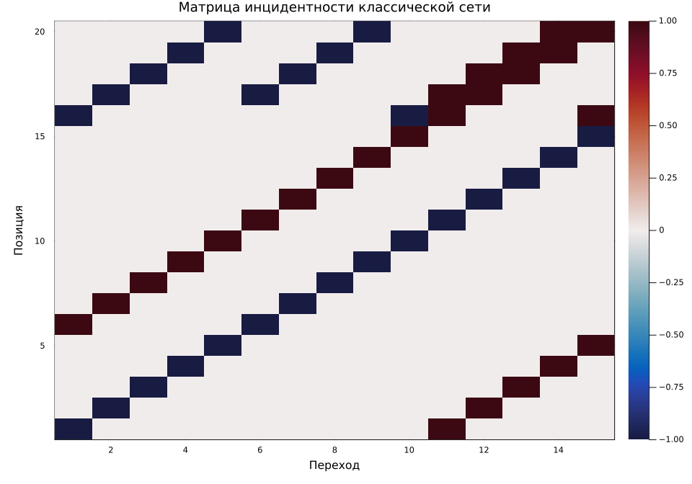
Рисунок 2: Матрица инцидентности классической сети

4. Организация вычислительного проекта
Расчёты выполнены в Julia 1.11.9 внутри изолированного окружения. Версии пакетов закреплены в Project.toml и Manifest.toml.
Таблица 2: Состав Julia-проекта
Компонент | Назначение
src/dining_philosophers.jl | структуры сети, правила срабатывания и оба алгоритма
scripts/01_dining_philosophers.jl | базовый стохастический и ODE-эксперимент
scripts/02_parameter_scan.jl | 960 прогонов по числу философов и интенсивности
scripts/03_marking_animation.jl | анимация изменения маркировки
scripts/tangle.jl | получение .jl, QMD и IPYNB из литературного кода
test/runtests.jl | структурные, динамические и численные проверки

Фактический состав каталогов показан на рис. 3.
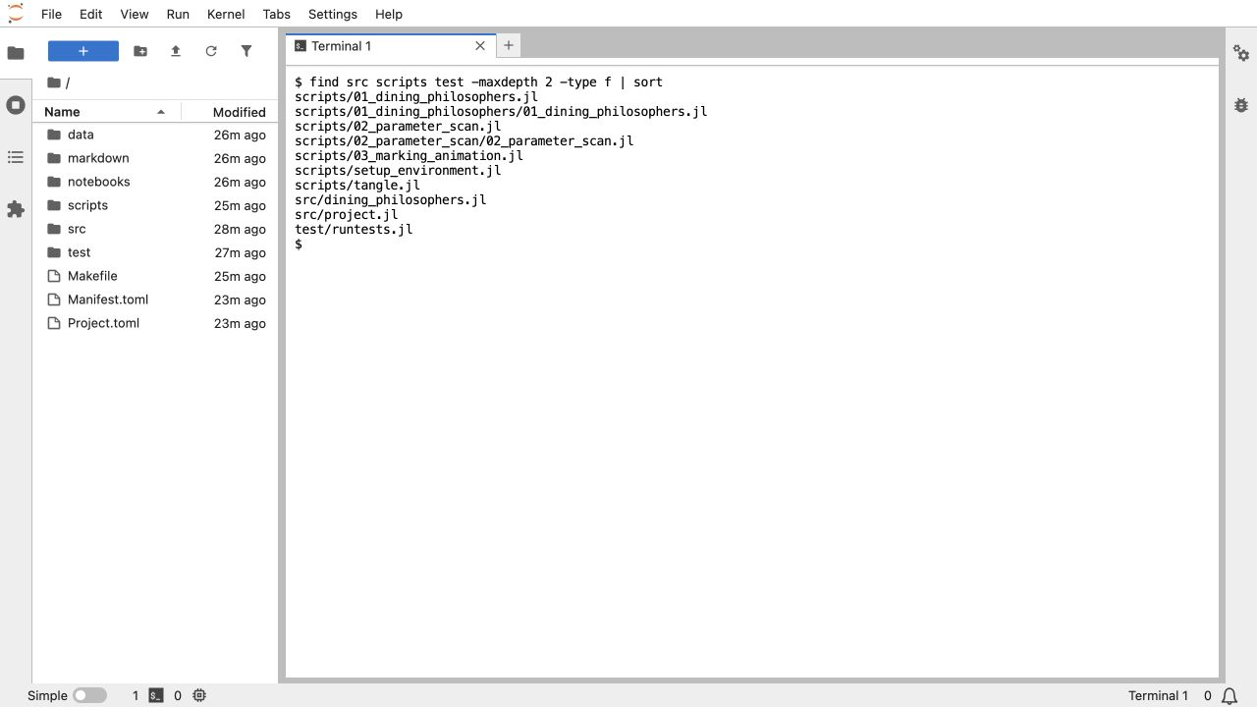
Рисунок 3: Исходники, данные и производные форматы проекта

5. Реализация модели

5.1 Построение входных и выходных дуг
В реализации входные и выходные дуги хранятся раздельно. Такой способ не теряет информацию при наличии петель и позволяет одинаково использовать сеть в дискретном и непрерывном алгоритмах.
input[think, get_left] = 1
input[left_fork, get_left] = 1
output[hungry, get_left] = 1
if arbiter
input[arbiter_place, get_left] = 1
end
input[hungry, get_right] = 1
input[right_fork, get_right] = 1
output[eat, get_right] = 1
input[eat, put_forks] = 1
output[think, put_forks] = 1
output[left_fork, put_forks] = 1
output[right_fork, put_forks] = 1
if arbiter
output[arbiter_place, put_forks] = 1
end
Листинг 1 — Построение дуг одного философа в src/dining_philosophers.jl

5.2 Проверка и срабатывание перехода
Разрешённость перехода вычисляется непосредственно по матрице входных дуг. Изменение маркировки выполняется одной операцией с колонкой матрицы инцидентности.
function enabled_transitions(net::PetriNet,
marking::AbstractVector{<:Real}; tol=1e-10)
length(marking) == nplaces(net) ||
throw(ArgumentError("marking length mismatch"))
[j for j in 1:ntransitions(net)
if all(marking[i] + tol >= net.input[i, j]
for i in 1:nplaces(net))]
end
function fire_transition!(net::PetriNet, marking::Vector{Int},
transition::Integer)
transition in enabled_transitions(net, marking) ||
throw(ArgumentError("transition is not enabled"))
marking .+= incidence(net)[:, transition]
marking
end
Листинг 2 — Семантика срабатывания в src/dining_philosophers.jl

5.3 Прямой алгоритм Гиллеспи
В каждый момент выбираются разрешённые переходы. Время до следующего события имеет экспоненциальное распределение с параметром, равным сумме их интенсивностей. Затем переход выбирается пропорционально собственной интенсивности. Это соответствует прямому алгоритму Гиллеспи [3].
enabled = enabled_transitions(net, marking)
isempty(enabled) && (deadlock = true; break)
total_rate = sum(rates[enabled])
dt = randexp(rng) / total_rate
threshold = rand(rng) * total_rate
cumulative = 0.0
for transition in enabled
cumulative += rates[transition]
if threshold <= cumulative
chosen = transition
break
end
end
fire_transition!(net, marking, chosen)
Листинг 3 — Выбор события в src/dining_philosophers.jl

6. Базовый стохастический эксперимент
Для обеих сетей использованы $N=5$, горизонт $t_{max}=50$ и одинаковое начальное число генератора. Интенсивности переходов равны 2,0 для захвата левой вилки, 1,0 для захвата правой и 1,4 для освобождения ресурсов.
classical_net, classical_initial = build_classical_network(N)
arbiter_net, arbiter_initial = build_arbiter_network(N)
classical = simulate_stochastic(
classical_net, classical_initial, TMAX;
rates=RATES, rng=MersenneTwister(202605),
)
arbiter = simulate_stochastic(
arbiter_net, arbiter_initial, TMAX;
rates=RATES, rng=MersenneTwister(202605),
)
Листинг 4 — Базовый запуск в scripts/01_dining_philosophers.jl
Таблица 3: Результаты базового эксперимента
Показатель | Классическая сеть | Сеть с арбитром
Deadlock | да | нет
Время последнего события | 0,5973 | 48,9047
Число событий | 5 | 98
Завершённые приёмы пищи | 0 | 31
Индекс Джейна | 0,0000 | 0,9109

Классическая траектория заблокировалась сразу после пяти срабатываний: каждый философ перешёл из Think_i в Hungry_i и забрал левую вилку. Ни один GetRight_i после этого не был разрешён. На рис. 4 видно накопление всех пяти фишек в позициях Hungry.
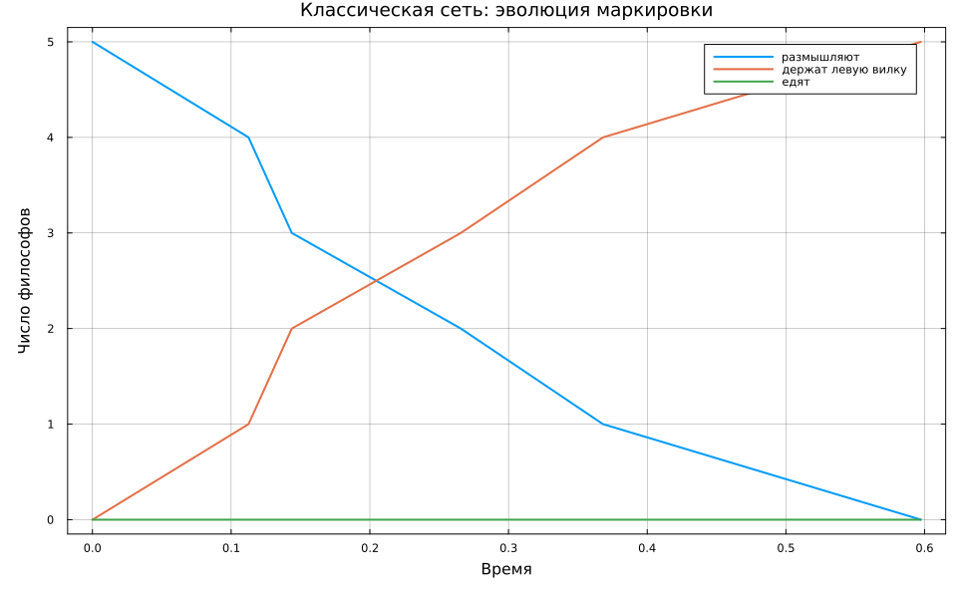
Рисунок 4: Маркировка классической сети до deadlock
Арбитр ограничил число одновременно начатых захватов четырьмя. За тот же горизонт выполнено 98 переходов и завершён 31 цикл питания. Распределение циклов между философами [5, 10, 5, 5, 6] даёт индекс Джейна 0,9109: доступ остаётся достаточно равномерным, хотя случайная траектория не обязана быть полностью симметричной. На рис. 5 состояния продолжают чередоваться на всём горизонте эксперимента.
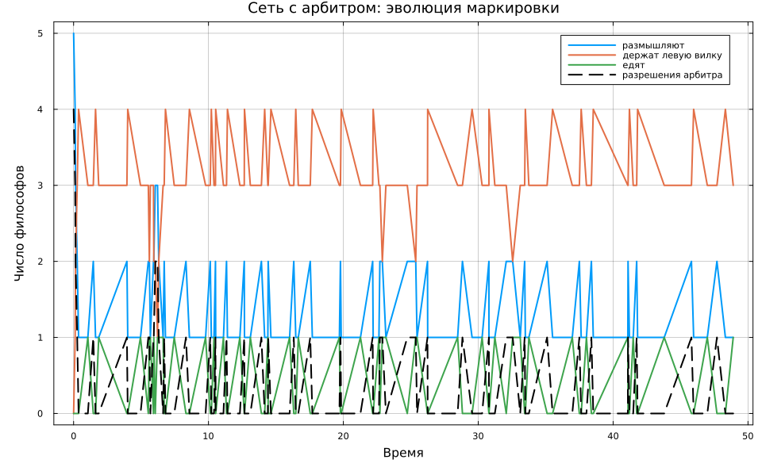
Рисунок 5: Маркировка сети с арбитром
Сопоставление маркеров Eat_i показывает принципиальное различие режимов: классическая сеть не успевает завершить ни одного приёма пищи, тогда как в модифицированной сети философы последовательно получают обе вилки (рис. 6).
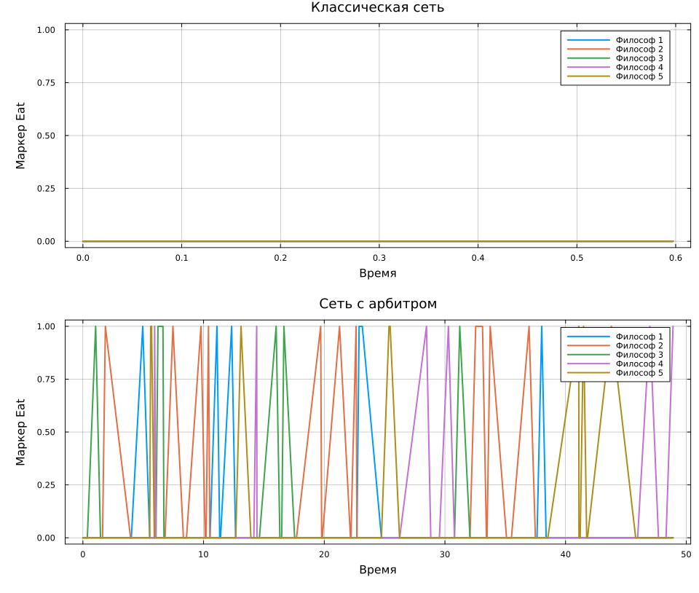
Рисунок 6: Динамика позиций Eat для двух сетей

7. Детерминированная аппроксимация
Для непрерывного варианта интенсивность перехода вычислялась по закону действующих масс:
aj(x)=λji​xiAij, dxdt=Ca(x).
ODE-решение не заменяет дискретный анализ достижимости: дробные значения позиций интерпретируются как непрерывные количества. Это приближение среднего поля, а не точное математическое ожидание стохастического процесса: для нелинейных интенсивностей среднее произведения в общем случае не равно произведению средних. Кривые на рис. 7 позволяют сопоставить динамику двух непрерывных моделей.
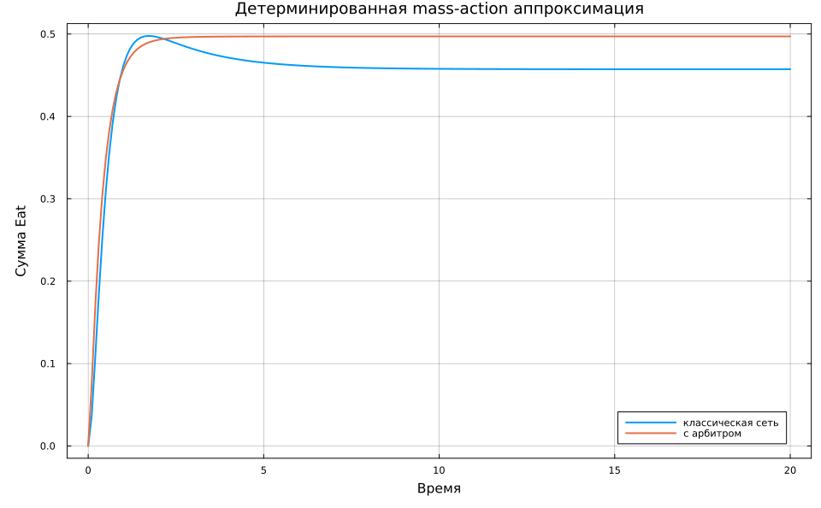
Рисунок 7: Непрерывная аппроксимация суммарной позиции Eat

8. Параметрический эксперимент
Число философов изменялось от 3 до 8, интенсивность GetLeft — от 1,0 до 3,0. Для каждой комбинации выполнено 20 повторов для классической сети и сети с арбитром; всего получено 960 независимых траекторий.

for N in 3:8, left_rate in (1.0, 1.5, 2.0, 3.0),
replication in 1:REPLICATIONS
rates = default_rates(N; left_rate, right_rate=1.0,
release_rate=1.4)
for (variant, builder) in (
("Классическая", build_classical_network),
("С арбитром", build_arbiter_network))
net, initial = builder(N)
seed = 100_000N + 1_000round(Int, 10left_rate) +
replication +
(variant == "С арбитром" ? 500 : 0)
result = simulate_stochastic(net, initial, TMAX;
rates, rng=MersenneTwister(seed))
push!(rows, (
philosophers=N,
left_rate=left_rate,
replication=replication,
variant=variant,
deadlock=result.deadlock,
stop_time=result.stop_time,
events=result.events,
meals=sum(result.meal_counts),
fairness=jain_fairness(result.meal_counts),
))
end
end
Листинг 5 — Параметрический цикл в scripts/02_parameter_scan.jl
Во всех исследованных комбинациях классическая сеть завершилась deadlock, а сеть с арбитром — ни в одной. Более высокая интенсивность захвата левой вилки ускоряет формирование циклического ожидания: при $N=5$ среднее время блокировки уменьшилось с 6,696 при $λ_{L}=1$ до 1,749 при $λ_{L}=3$. Наблюдаемые частоты представлены на рис. 8; число повторов не даёт основания приравнивать их к точным вероятностям для иных условий.
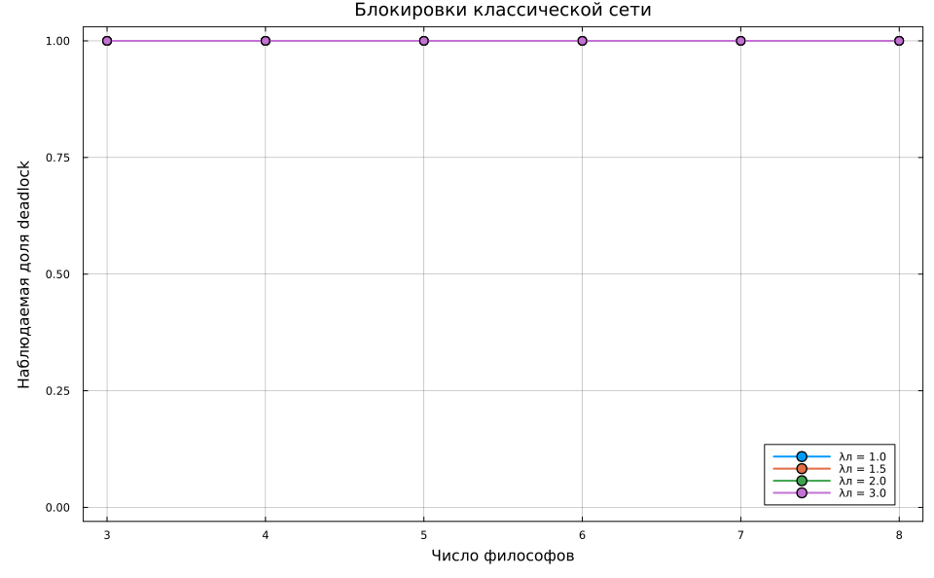
Рисунок 8: Наблюдаемая доля deadlock в классической сети
При $λ_{L}=2$ сеть с арбитром обеспечивает в среднем 29–31 завершённый приём пищи за 50 единиц времени. Индекс Джейна уменьшается с ростом числа философов, но остаётся выше 0,82. Классическая сеть имеет существенно меньшие производительность и равномерность из-за ранней остановки (рис. 9).
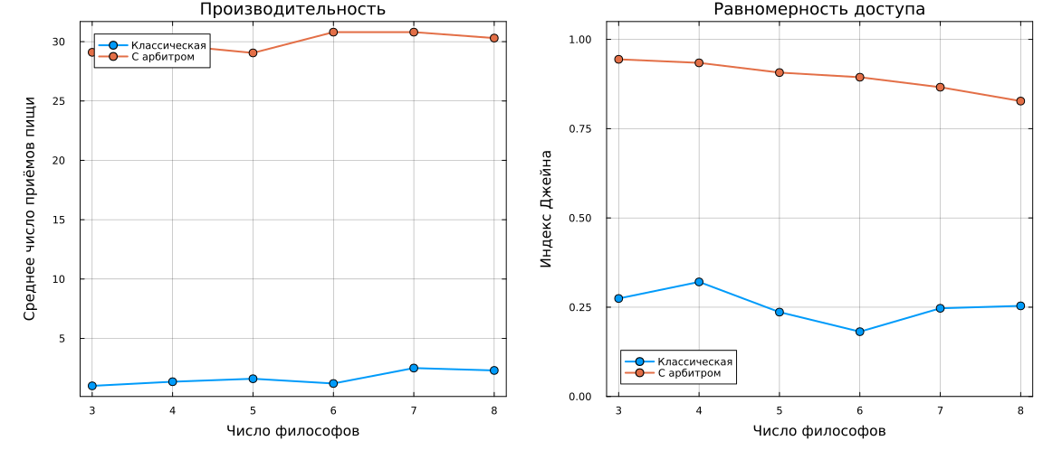
Рисунок 9: Производительность и равномерность доступа

9. Литературное программирование и Jupyter
Исходные сценарии оформлены в стиле Literate.jl. Команда make tangle сформировала чистые Julia-файлы, QMD-документацию и два блокнота. Блокноты выполнены ядром Julia lab05 1.11, поэтому сохранённые .ipynb содержат фактический вывод экспериментов. Базовый сценарий представлен на рис. 10, параметрическая серия — на рис. 11.
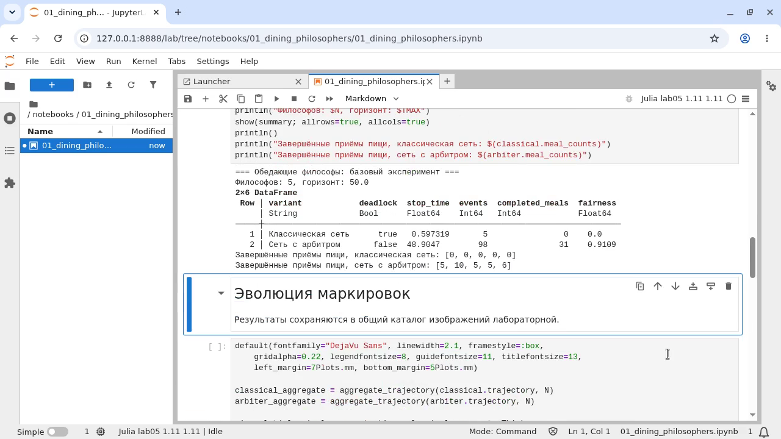
Рисунок 10: Выполненный базовый блокнот Jupyter

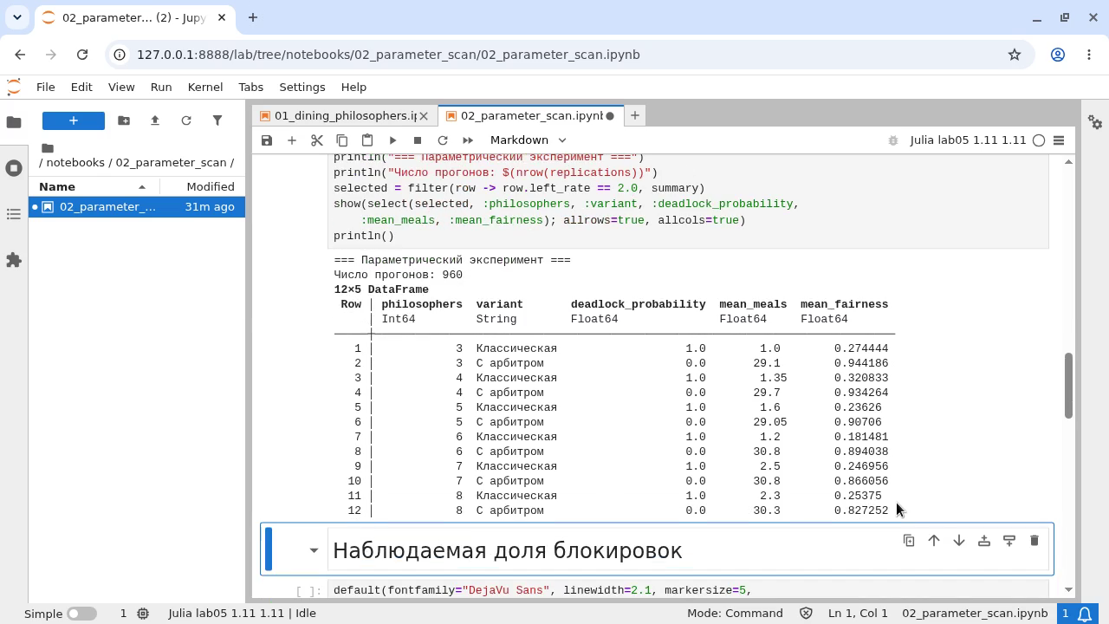
Рисунок 11: Выполненный параметрический блокнот Jupyter

10. Проверка реализации
Тесты охватывают размерности матриц, начальную маркировку, список разрешённых переходов, сохранение неотрицательности, известную тупиковую маркировку, различие классической сети и сети с арбитром, ODE-траекторию и индекс Джейна.
@testset "Known deadlock marking" begin
net, marking = build_classical_network(5)
marking .= 0
marking[6:10] .= 1
@test detect_deadlock(net, marking)
end
@testset "Stochastic models" begin
rates = default_rates(5)
classical_net, classical_initial = build_classical_network(5)
arbiter_net, arbiter_initial = build_arbiter_network(5)
classical = simulate_stochastic(classical_net,
classical_initial, 50.0; rates, rng=MersenneTwister(202605))
arbiter = simulate_stochastic(arbiter_net,
arbiter_initial, 50.0; rates, rng=MersenneTwister(202605))
@test classical.deadlock
@test !arbiter.deadlock
@test sum(arbiter.meal_counts) > 0
end
Листинг 6 — Проверка deadlock и арбитра в test/runtests.jl
Все 23 проверки завершились успешно. Дополнительно проверены целостность итоговых форматов и согласованность данных, включённых в таблицы отчёта. Итог запуска тестов показан на рис. 12.
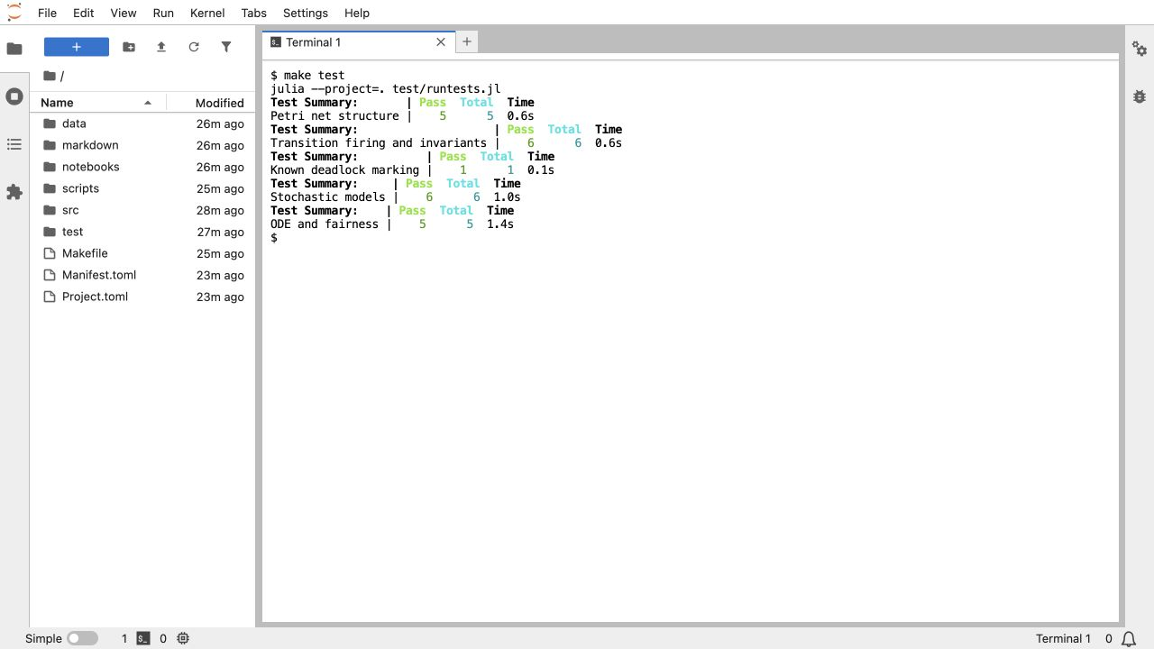
Рисунок 12: Успешное выполнение автоматических тестов

11. Выводы
- Классическая сеть Петри воспроизводит взаимную блокировку: при базовом запуске пять философов одновременно захватили левые вилки, после чего множество разрешённых переходов стало пустым.
- Позиция-арбитр с $N−1$ фишками устраняет глобальный deadlock, поскольку не допускает одновременного включения всех процессов в цикл ожидания.
- В базовой траектории сеть с арбитром выполнила 31 приём пищи и достигла индекса равномерности 0,9109.
- В серии из 960 прогонов наблюдаемая доля блокировок составила 1 для классической сети и 0 для сети с арбитром. Эти частоты относятся к выбранным параметрам и горизонту моделирования, а не ко всем возможным траекториям.
- Стохастическая модель отражает отдельные траектории событий, а детерминированная mass-action система описывает усреднённую динамику; эти представления дополняют друг друга, но не взаимозаменяемы.
- Проект полностью представлен Julia-исходниками, данными, выполненными Jupyter-блокнотами, документацией Quarto и автоматическими тестами.

Источники
1. Petri C. A. Kommunikation mit Automaten: phdthesis. Universität Hamburg, 1962.
2. Peterson J. L. Petri Net Theory and the Modeling of Systems // ACM Computing Surveys. 1977. Т. 9, № 3. С. 223–252.
3. Gillespie D. T. Exact Stochastic Simulation of Coupled Chemical Reactions // The Journal of Physical Chemistry. 1977. Т. 81, № 25. С. 2340–2361.

